UNIVERSIDADE FEDERAL DE PERNAMBUCO

CENTRO DE INFORMÁTICA

Graduação em Sistemas de Informação

Sistema de Remoção - IFPE

ORÇAMENTO / PLANEJAMENTO DE CUSTOS

**Professor(a): Alexandre Vasconcelos**

**Equipe: Luiz Mendes***{lfbmm@cin.ufpe.br}*

**Lucas Barbosa***{lcb3@cin.ufpe.br}*

**Marcson Santos***{mss12@cin.ufpe.br}*

**Thiago Vanderlei***{tfv3@cin.ufpe.br}*

**Recife, novembro de 2019**

ORÇAMENTO / PLANEJAMENTO DE CUSTOS

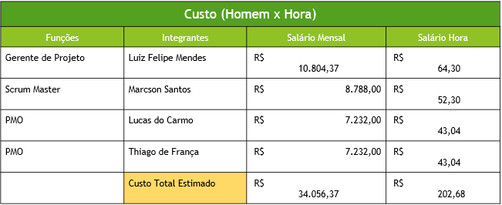

Levantamento do orçamento para execução do projeto, considerando os custos baseados em 21 dias úteis levando em conta 8 horas de trabalho.

Tomamos como base 8 horas de trabalho durante 30 dias, com um custo total estimado em:

R$ 34.056,37 por 21 dias de trabalho úteis ou 30 dias com 8 horas diárias.

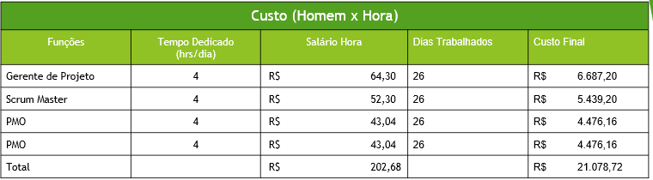

Considerando o planejamento de 3 dias trabalhados por semana, ou 2/3 da semana, entre o período de 01/09/2020 até 17/11/2020 com a duração de meia jornada de trabalho, ou seja, 4 horas por dia.

O nosso custo final foi inferior ao dia de 1 mês de trabalho como planejado de 8 horas diárias.

R$ 21.078,72 por 26 dias de trabalho com 4 horas diárias.

Todo o custeio do projeto foi atendido tomando como base o nosso cronograma de entregas.

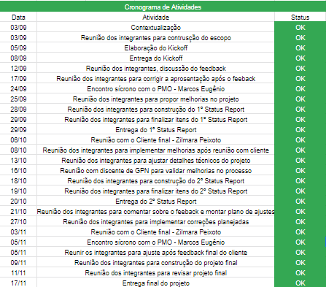

Totalizando 26 dias trabalhados, ou seja, 4 dias a menos dos 30 dias de trabalho que foram planejados.